DT-10动态人脸识别一体机
外观 | 产品图片  （可拉伸查看细节） | 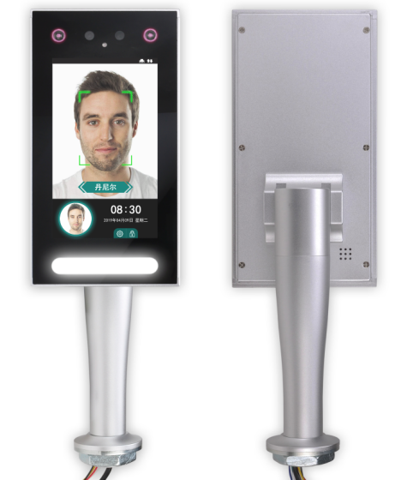
 | 外壳材质 | 铝合金
 | 制造工艺 | CNC切割工艺
硬件参数 | CPU处理器 | 4核1.2G
 | 运行内存RAM | 1G DDR3
 | 存储内存ROM | 8G eMMC
 | 操作系統 | LINUX智能操作系统
 | 摄像头 | 200W像素高清彩色摄像头
 |  | 100W红外鉴伪摄像头
 | 补光灯 | LED高亮补光灯（根据环境光线自动控制）
 |  | 双红外高功率补光灯（为红外鉴伪摄像头做补光）
 | 显示屏 | 7英寸，广视角电容触控屏
 | 屏幕分辨率 | 1024*600
 | 键盘 | 屏幕触控虚拟键盘
 | 通讯接口 | TCP/IP，USB type-A接口，无线WIFI
 | 拒识率 | <= 0.1%
 | 误识率 | <= 0.0001%
 | 外观尺寸 | 240mm*124mm*19mm
 | 动态范围 | 120dB
 | 工作电压 | DC12V±10%
 | 供电要求 | DC 12V，3~5A
 | 环境光线 | 0-50000Lux
 | 工作温度 | －15℃至60℃、<90℃ RHIP65
 | 语言/语音 | 简体中文（标配）、英语
 |  | 可根据客户需求定制其他显示语言/语音。
固  件  参  数 | 用户容量 | 2000人、5000人、10000人
 | 人脸容量 | 2000张、5000张、10000张
 | 用户记录 | 20万条
 | 验证方式 | 动态人脸识别验证，密码验证，人脸&密码组合验证
 | 人脸识别模式 | 1:1, 1:N
 | 识别功能 | 姓名识别、工号识别
 | 人脸识别时间 | 小于200MS
 | 智能功能 | 红外活体鉴伪检测
 | 识别距离 | 纯动态人脸识别 | 0.5-3米
 |  | 开启红外活体检测 | 0.5-1.5米
接口输出 | 门磁 | 一路门磁信号输入
 | 报警输出 | 1路
 | 继电器输出 | 1路
 | 232输出 | 1路
 | 485输出 | 1路
 | U盘输出 | 1路
 | 出门开关 | 1路
 | 韦根信号 | 1组WG26/34输入（可外接读头做主从机使用）
 |  | 1组WG26/34输出（可做读头外接至控制器使用）

